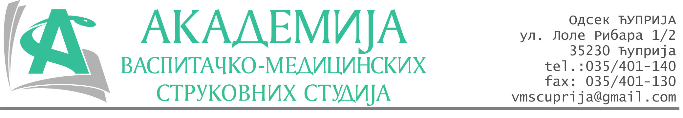
РЕПУБЛИКА СРБИЈА
Академија васпитачко-медицинских струковних студија
Крушевац
Број: 01-749/2023-70
Датум: 11.12.2023. год.

На основу члана 27. Закона о јавним набавкама („Службени гласник РС“, број 91/2019), члана 76. Правилника о ближем уређивању поступка јавних набавки, набавки на које се закон не примењује и набавки друштвених и других посебних услуга и Одлуке о спровођењу поступка набавке дел.бр.01-748/2023-69 од 11.12.2023. године, Академија васпитачко-медицинских струковних студија (даље: Наручилац) упућује:

Позив за подношење понуда за набавку на коју се Закон не примењује
бр.69-2.1.27/23: Административна опрема

Подаци о наручиоцу:
Академија васпитачко-медицинских струковних студија.
Адреса: Балканска 18, 37000 Крушевац.
ПИБ: 111540278.
МБ: 17922076.
Шифра делатности: 8542 -високо образовање.
Особа за контакт: Никола Миљковић, руководилац послова набавки.
е-mail: nikola.miljkovic.vms@gmail.com
Место извршења: Академија васпитачко – медицинских струковних студија, Балканска 18, Крушевац.
Предмет набавке: Венецијанери.

Рок за подношење понуда | 22.12.2023. године до 12:00 часова
Начин достављања понуда | На e-mail: nikola.miljkovic.vms@gmail.com
Обавезни елементи понуде | Према обрасцу понуде
Критеријум за избор најповољније понуде | Најниже понуђена цена

Наручилац ће одлуку о избору најповољније понуде донети у року од 3 дана од истека рока за достављање понуда.
Наручилац задржава право да:
- изабере једног од понуђача у зависности од повољности понуде,
- одустане од вршења избора ако установи да ниједна понуда не одговара захтевима Наручиоца.

Руководилац послова јавних набавки
Никола Миљковић, дипл.правник

________________________

ОБРАЗАЦ ПОНУДЕ ЗА НАБАВКУ
бр.70-2.1.27/23: Административна опрема
Назив понуђача
Адреса
Матични број
ПИБ
Број рачуна
Одговорно лице

СПЕЦИФИКАЦИЈА
Р.бр. | Опис | Јед.мере | Количина
1. | Комплет алата KS Tools 97-delni ¼ „+1/2“ 917.0797 | комад | 1
2. | Брусилица угаона електрична сапотенциометром BOSH GWS 9-125 S 900w 125 mm | комад | 1
3. | Акумулаторска вибрациона бушилица – одвртач BOSH GSB 185 – Li, 18V 2x2,0Ah у коферу | комад | 1
4. | Маска за варење наглавна аутоматска Jasic Js-P500A | комад | 1
5. | CO2 жица за заваривање MIG MAG SG2 HTW 08mm D200RND, 5 kg | комад | 1
6. | Унимер мултиметар мерач напона UNI – T UT139S | комад | 1
7. | Електро-пнеуматски чекић BOSH GBH 240, SDS – plus 790W | комад | 1
8. | Штапна лемилица 100W Stannol | комад | 1
9. | Сет бургија Sprint master HSS Alepn | паковање | 1
10. | Сет за грађевинске радове у алуминијумском коферу BOSH, 11to delni SDS Plus – 3 | паковање | 1
11. | Тинол жица за лемљење 1mm, Stannol (100g) | комад | 1
12. | Паста за лемљење Cinol | комад | 1

Цена без ПДВ-а: __________________ динара,

Цена са ПДВ-ом: __________________ динара.

Рок важења понуде: 30 дана од отварања понуда.
Рок и начин плаћања: 100% аванс.
Рок испоруке: 3 дана од уплате аванса.

У__________________ Потпис овлашћеног лица
М.П.
Дана ______________2023.год.

